35 – Temel Sözcükleri Öğrenebilmek için Bazı Fikirler: Gündelik Yaşam
Amaç: Gündelik yaşam içinde kullanılan sözcüklerin öğrenilmesi için etkinliklere kaynaklar sağlamak.
Temel sözcüklerin öğrenilmesinin desteklenmesi için görsellerden yararlanmak
Resimler, ve gerçek nesneler (“realia”), alt seviye dil öğrenimi için çok iyi bir kaynaktır. Zengin bir resim bankanız varsa, birçok farklı ve basit etkinliklerde kullanabilirsiniz. Aşağıda örnek olarak verilen resimler, temel dil eğitimi için uygun resim çeşitleridir. Resim ve nesne seçme konusunda daha fazla bilgi isterseniz, bkz. Araç 22 Dil Etkinlikleri için Resim ve ‘Nesne’ Seçmek: Bir Kılavuz. Görsel kullanmak, birçok farklı dil öğrenme etkinliklerinde kullanılabilir ve aynı zamanda, iletişim zorlukları yaşandığında destek olarak kullanılabilir.
Resim Kullanılan Etkinlikler için Bazı Öneriler
1. Yeni Sözcükler Öğrenmek için Kartlar
Bir tarafında sözcük, diğer tarafında sözcüğün resmi olan kartlar hazırlayın. Bir senaryo kapsamında belli bir temaya odaklanın. Mesela tema ‘alışveriş’ veya ‘sağlık’ olabilir. Seçeceğiniz tema, grubun ihtiyaçları ile ilgili olmalıdır.
Kartları sözcükler kapalı ve resimler görünür olarak masaya koyun.
Öğrenenler bir kart seçip, hedef dilde sözcüğü söylemelidir. Söyledikten sonra, arkasını çevirip, sözcüğü doğru söyleyip, söylemediklerini kontrol ederler.
Bu etkinlik takımlar halinde oynanabilir. En çok doğru sözcüğü bilen takım oyunu kazanır.
Mülteciler, sözcük defterlerine bunları yazar ve yanına sözcüğün kendi dillerindeki çevirisini yazar.
Bu sözcüklere ilerideki oturumlarda geri dönülebilir ve kaç kelimenin hatırlandığına bakılabilir.
2. Sözcükleri Düzenlemek için Farklı Kartlar Kullanın
Farklı temalara ait kartlardan bazılarını resimleri kapalı ve sözcükler görünür olarak masaya koyun.
İlk olarak mültecilerden temalara göre kartları – resme bakmadan, sadece sözcüklere bakarak - gruplandırmalarını isteyin.
Sonra, mülteciler sözcükleri okur ve ne olduğunu söylerler. Örneğin, ‘elma’ bir meyvedir/yiyecektir, ‘solunum açıcı’ bir ilaçtır ya da doktordur gibi.
Sonra da kartı çevirip resme bakılır. Eğer cevap doğru değilse, kart yeniden resmi aşağıya gelecek şekilde diğer kartların arasına karıştırılır. Kartı seçen başka bir kişi yeniden kelimeyi tanımlamaya çalışabilir.

3. Sözlü (veya Yazılı) Metin Oluşturmak için Resim Kullanmak
Resimlerin görülebildiği bir biçimde kartları masanın üzerine koyun.
Herkesin sözcükleri bildiğine ve resimlerin neyle ilgili olduğundan emin olun. Hepsi aynı temaya sahip olmalıdır.
Kişilerden grup halinde ya da daha küçük gruplara bölünmelerini, resimlere bakarak bazı ifadeler veya cümleler kurulmasını isteyin. Örneğin, ‘Pazara gidiyorum ve sebze alıyorum.’. Bu cümleleri sesli olarak ifade etmelerini ve, mümkünse, gruptan bir kişinin de bu cümleleri yazmasını isteyin.
Yiyecekler/Gıda
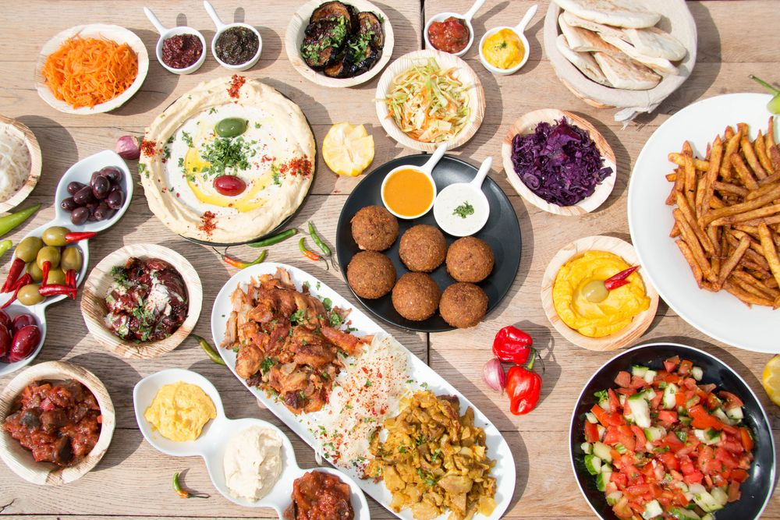 | 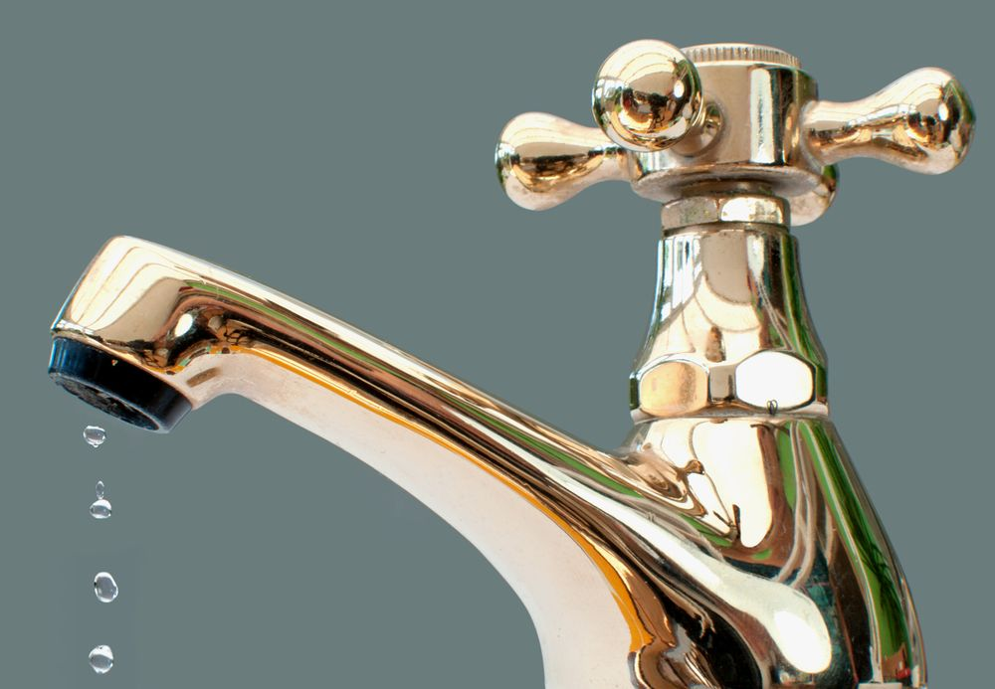
Yiyecek | Su
Genişlet: süt, kahve, çay, vs.
Sağlık
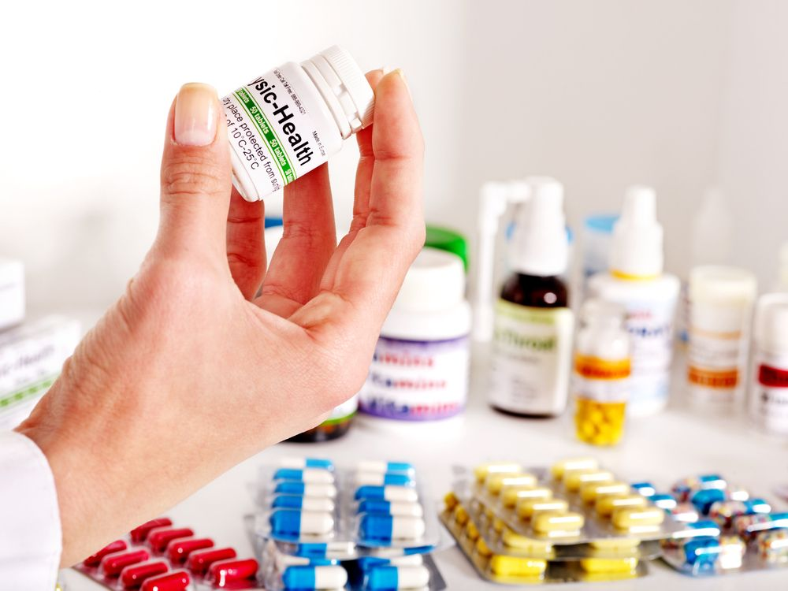 | 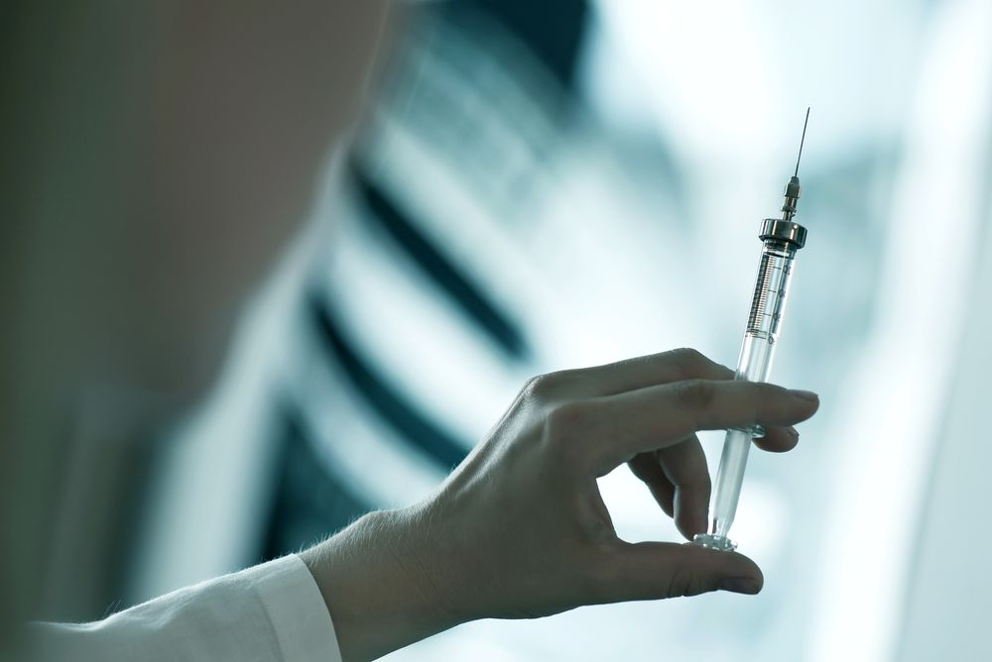
İlaç | İğne
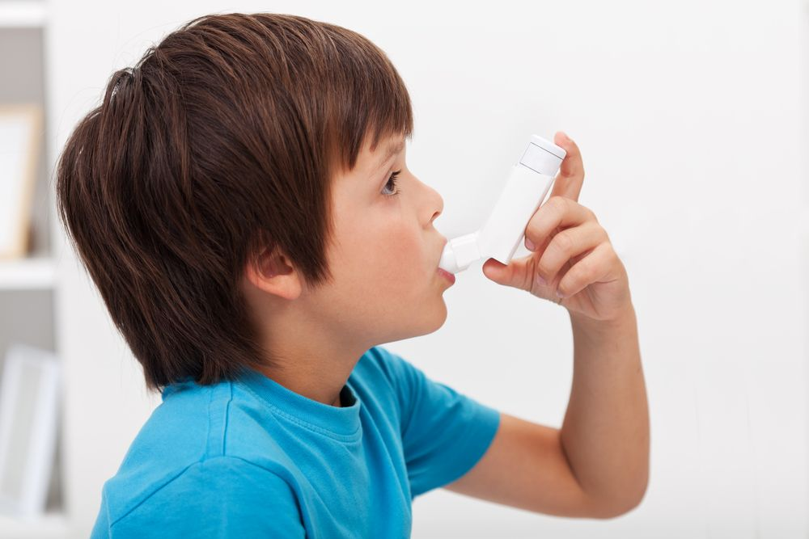
Solunum açıcı | Doktor
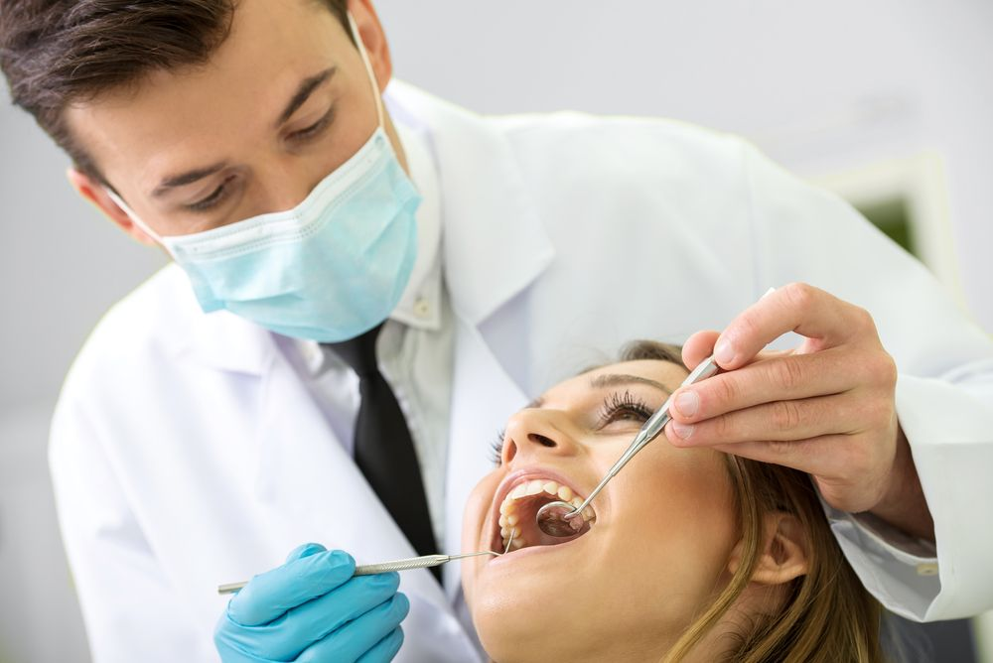 | 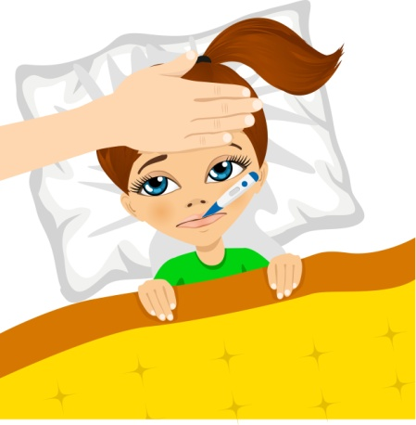
Dişçi | Ateş / Yüksek Ateş
Giyim
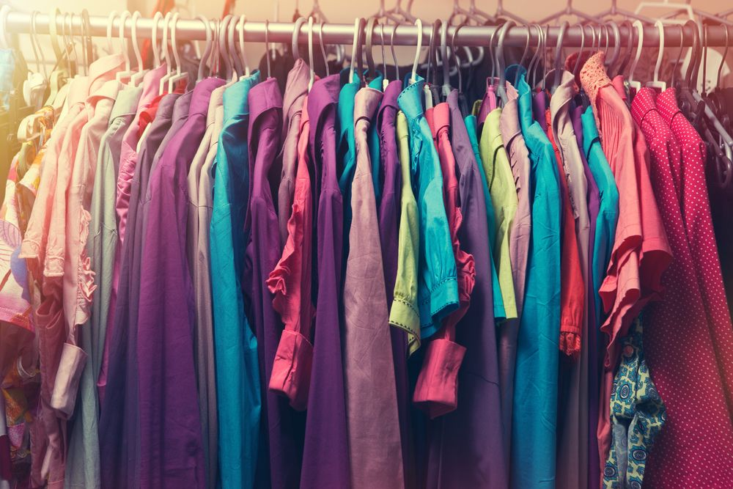 | 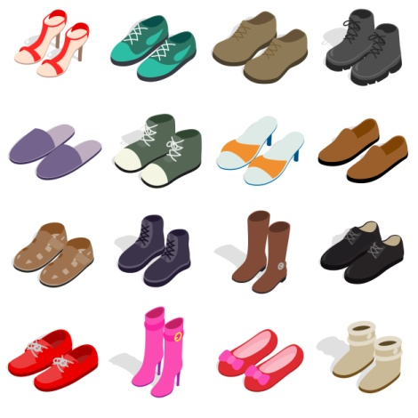
Giysi | Ayakkabı
Genişlet: pantolon; kazak; etek; ceket; …
Hijyen
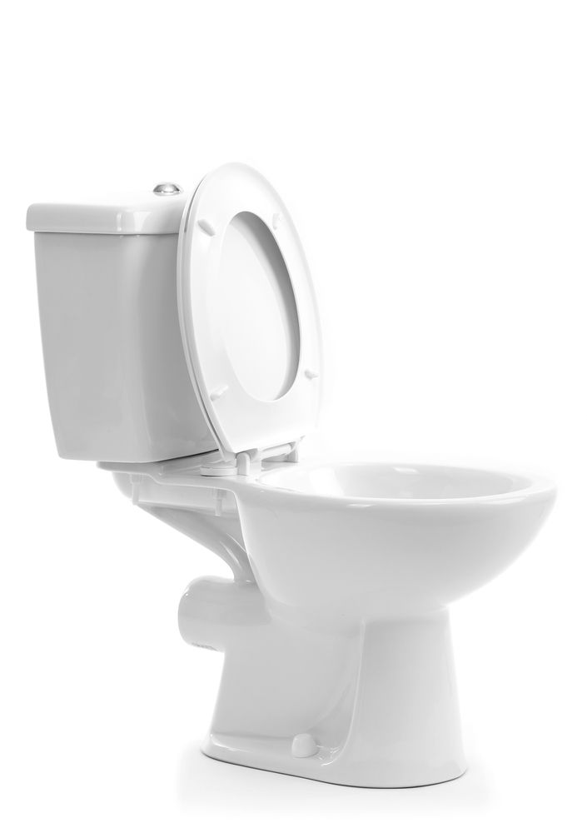
Tuvalet | Duş
 | 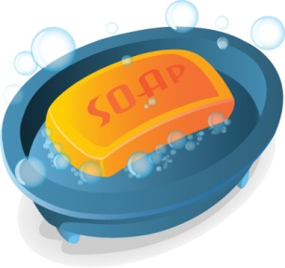
Çocuk Bezi | Sabun
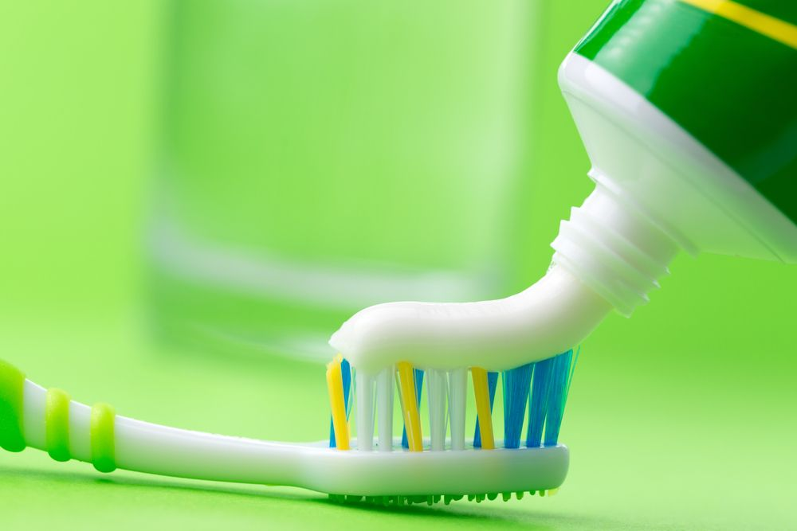
Dış Fırçası / Dış Macunu

Telefon
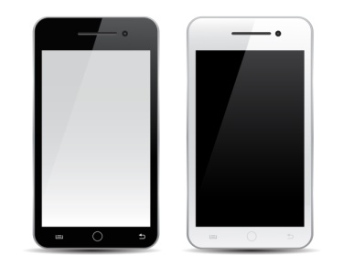
Cep Telefonu | İnternet
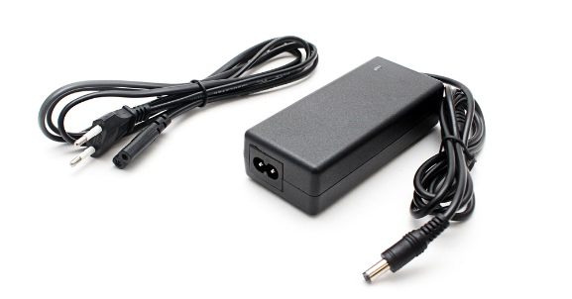
Şarj Cihazı | WiFi (Kablosuz İnternet Bağlantısı)
Eşya / Ev
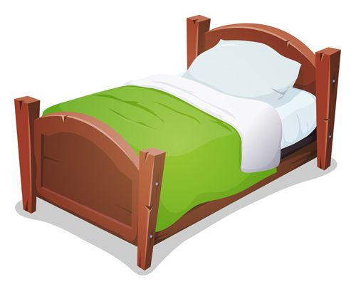 | 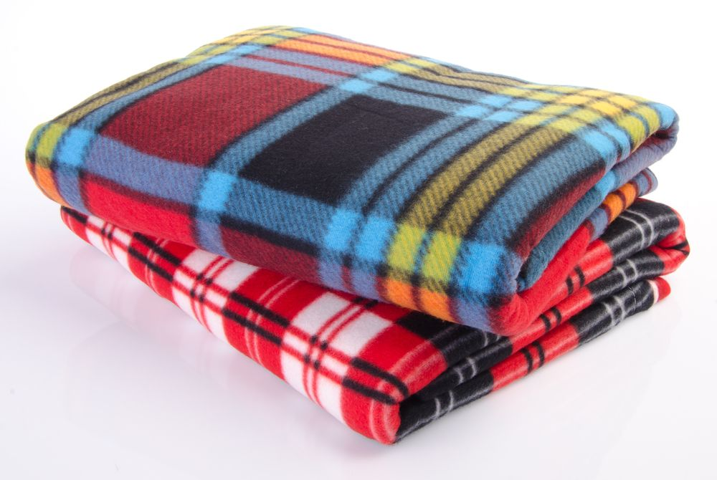
Yatak | Battaniye
Yastık

Aile
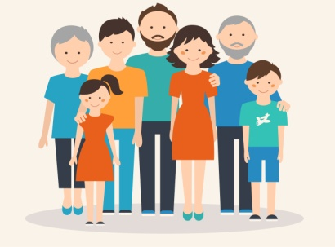 | 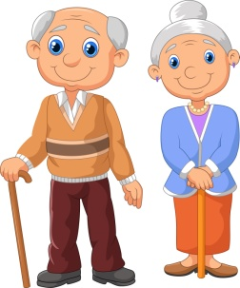
Aile | Dede / Büyükanne
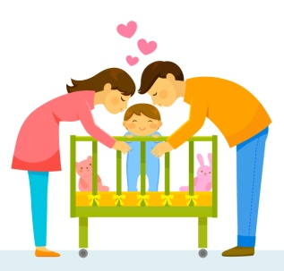 | 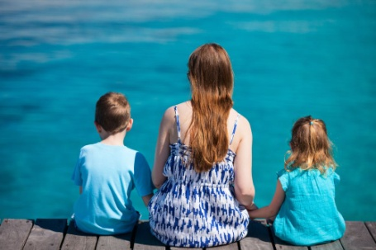
Baba / Anne | Çocuk (Oğul / Kız)
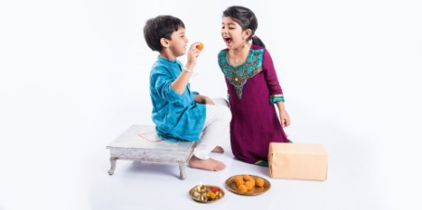 | 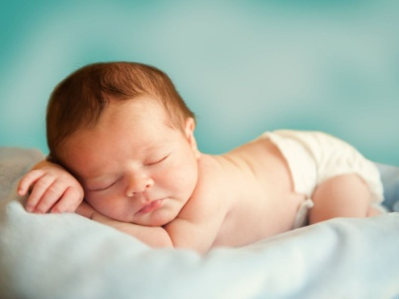
Kardeş / Ağabey / Abla | Bebek

Diğer Önemli Sözcükler
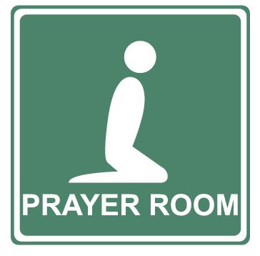
Mescit | Belge/Belgeler
 | 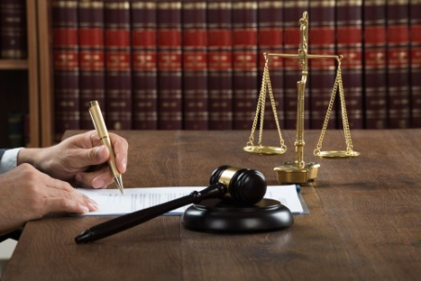
Tercüman | Hukuki Danışmanlık
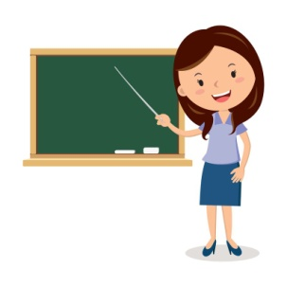 | 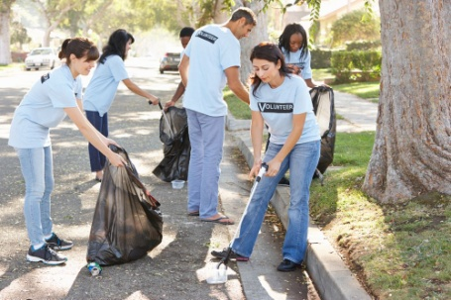
Öğretmen | Gönüllü

